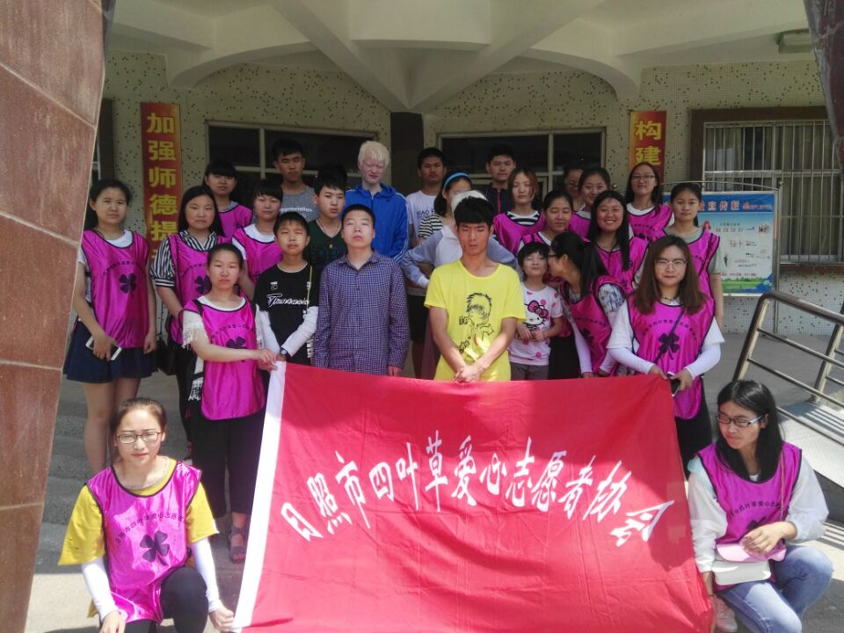

**活动主题**:为爱前行——特教学校之行

**活动时间**:2017年6月18日

**活动内容**：2017年6月18日，日照市四叶草爱心志愿者协会的志愿者们8点半来到了文泽餐厅东门集合，然后由学姐领队来到日照市特教学校。到学校后，志愿者们两人一组，有的辅导他们功课，有的陪着孩子们聊天，还有的和孩子们下棋。很快志愿者就同孩子们打成一片，孩子们的脸上洋溢着幸福的笑容，教室里充满着欢声笑语。

上天的不公，使他们失去了可以翱翔的翅膀和追梦的力量。我们呼吁大家去关爱那些“折翼的天使”，让他们知道社会没有抛弃他们，我们没有遗忘他们。我们会用爱让他们感受社会的温暖，让他们不再感觉孤独。